Table of Contents

1，关于RHEL7里的网络配置 1

2，我在虚拟机里的测试 3

2.1，修改网络配置 3

2.1.1，查看当前IP地址和网卡名 3

2.1.2，修改网卡配置文件 3

2.1.3，重启网络服务 4

2.2， NetworkManager 的查看和关闭 5

2.2.1，查看NetworkManager的当前状态 5

2.2.2，查看NetworkManager 是否是开机启动的 6

2.2.3，关闭NetworkManager 6

2.2.4，设置NetworkManager开机不启动 6

3，关于我们生产环境下的服务器dedcbmon01 7

3.1,网络信息及修改方式 7

3.2，dedcbmon01 上的NetworkManager状态 8

3.3.1，NetworkManage是否开启 8

3.3.2，NetworkManager是否是开启自动启动 9

3.3，如果需要关闭NetworkManaer 9

# 1，关于RHEL7里的网络配置

RHEL7里面的网卡命名方式从eth0,1,2的方式变成了enoXXXXX的格式。 en 代表的是enthernet (以太网），o 代表的是onboard (内置），那一串数字是主板的某种索引编号自动生成，以便保证其唯一性。和原先的命名方式对比，这种新的方式比较长，难以记忆，不过优点在于编号唯一，做系统迁移的时候不容易出错。

说明：RHEL 7默认安装好之后是没有自动开启网络连接的！

要修改IP地址，可以进入网络置配文件目录，修改网卡配置文件，如下所示：

TYPE="Ethernet|Bridge"网络接口类型

BOOTPROTO="static｜none" #启用静态IP地址(BOOTPROTO=dhcp启用动态获取IP)

DEFROUTE="yes"

IPV4_FAILURE_FATAL="no"

IPV6INIT="yes|no" 是否支持IPV6

USERCTL="yes|no" 是否允许普通用户控制此接口

PEERDNS＝"yes|no" 是不是接受DHCP服务器指派的DNS服务器地址

IPV6_AUTOCONF="yes"

IPV6_DEFROUTE="yes"

IPV6_FAILURE_FATAL="no"

NAME="eno16777736"

UUID="8071cc7b-d407-4dea-a41e-16f7d2e75ee9" 设备标识号

ONBOOT="yes" #开启自动启用网络连接（默认值为no）

IPADDR0="192.168.21.128" #设置IP地址 只有在BOOTPROTO={none|static}设置才有效

PREFIX0="24" #设置子网掩码 此设置也可用 PREFIX=n (n为掩码位数)

GATEWAY0="192.168.21.2" #设置网关 要与IP地址属于同一网段

DNS1="8.8.8.8" #设置主DNS

DNS2="8.8.4.4" #设置备DNS

HWADDR="00:0C:29:EB:F2:B3"

IPV6_PEERDNS="yes"

IPV6_PEERROUTES="yes"

service network restart #重启网络

查看ip信息：

Ifconfig命令或ip addr show 或ip addr show dev 网络设备名或ip addr查看所有网卡信息。

# 2，我在虚拟机里的测试

本次测试使用的RHEL7.2 系统。

## 2.1，修改网络配置

这里我们修改IP地址

### 2.1.1，查看当前IP地址和网卡名

执行ifconfig

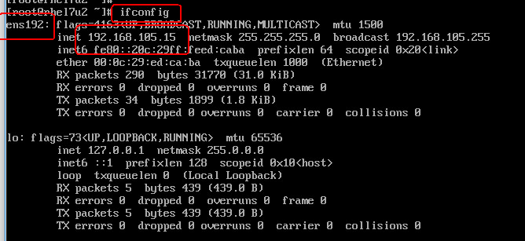

### 2.1.2，修改网卡配置文件

执行vim /etc/sysconfig/network-scripts/ifcfg-ens192



这里我把之前的IP地址192.168.105.15修改成了192.168.105.66，修改完之后保持退出。

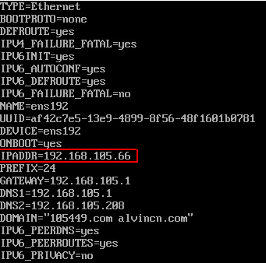

### 2.1.3，重启网络服务

让刚才在配置文件里修改的内容生效的方法有两个，1是重启整个网络服务，执行 systemctl restart network, 该命令会重启整个网络服务，有多块网卡的时候，其他网卡也会被重启。另一种方法就是单独重启这一块网卡，但要执行两次命令，指定网卡名，这里我们要重启的网卡名为ens192,如果用第二种方法的话我们需要执行的就是 ifdown ens192 && ifup ens192 ，该命令中ifdown ens192 是关闭这块网卡，&&代表前面的命令如果执行成功了就执行后面的命令，后面的ifup ens192 代表启动ens192这块网卡。如果我们是通过SSH连接的这台机器，如果我们先单独执行了ifdown 了，那么网卡就停掉了，我们就断开了，后面要执行的ifup 我们就没办法执行了，而通过ens192 && ifup ens192 就可以一次性把命令都交给系统了。

这里我们使用直接重启整个网络服务的命令，执行systemctl restart network

OK，修改成功。

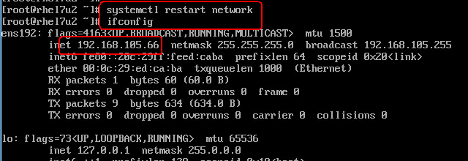

那么接下来我们再试试单独重启这块网卡吧，先在配置文件中将IP改成50



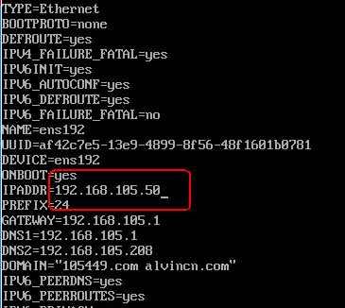

然后执行ifdown ens192 && ifup ens192

结果如下图所示，IP成功被修改了。

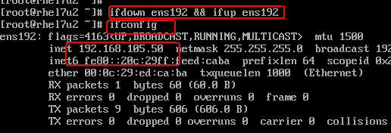

## 2.2， NetworkManager 的查看和关闭

### 2.2.1，查看NetworkManager的当前状态

执行systemctl status NetworkManager

结果如下所示，当前正在运行。

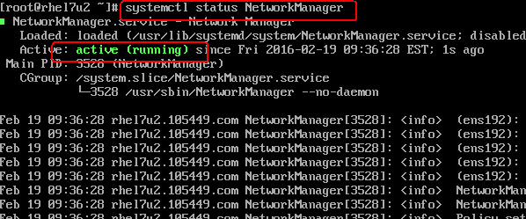

### 2.2.2，查看NetworkManager 是否是开机启动的

执行systemctl list-unit-files|grep NetworkManager

结果如下图所示，NetworkManager 是开机启动的。

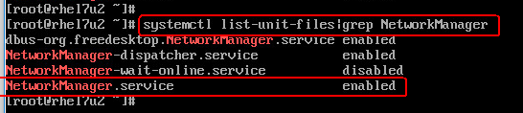

### 2.2.3，关闭NetworkManager

执行systemctl stop NetworkManager 停止NetworkManager，然后查看NetworkManager的状态，可以看到已经停掉了。

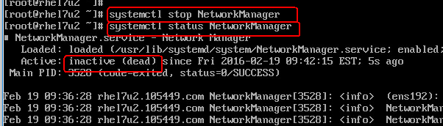

### 2.2.4，设置NetworkManager开机不启动

执行systemctl disable NetworkManager 使NetworkManager开机不启动

然后我们执行systemctl list-unit-files|greo NetworkManager 查看一下，可以看到NetworkManager已经成功被设置成了开机不启动。

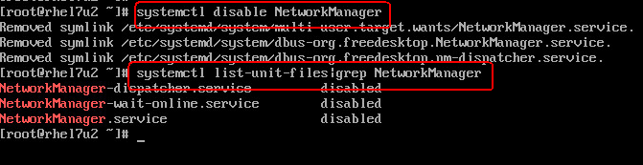

接下来我重启了虚拟机，然后再次查看一下各方面是否正常，结果如下图所示。一切都很正常，IP没问题，NetworkManager也是成功被关闭了。

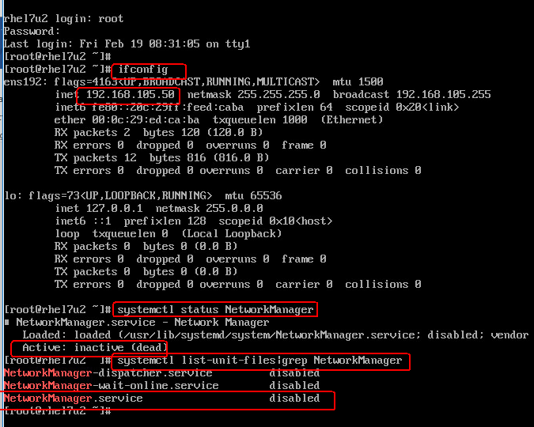

# 3，关于我们生产环境下的服务器dedcbmon01

## 3.1,网络信息及修改方式

执行ifconfig 可以看到dedcbmon01上我们的网卡名为eno16780032，该网卡的配置文件也存在于/etc/sysconfig/network-scripts/目录下，名为ifcfg- eno16780032.

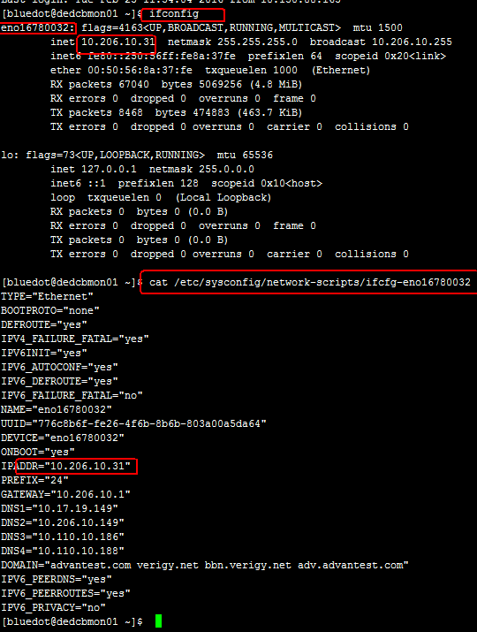

因此如果我们要做修改的话，按照我在虚拟机里测试的结果，我们可以通过修改配置文件/etc/sysconfig/network-scripts/ eno16780032 来修改该机器的网络信息，然后通过执行systemctl restart network 或者执行ifdown eno16780032 && ifup eno16780032来使我们的配置生效。

## 3.2，dedcbmon01 上的NetworkManager状态

### 3.3.1，NetworkManage是否开启

通过执行systemctl status NetworkManager ，我们可以看到NetworkManager当前是已开启的。

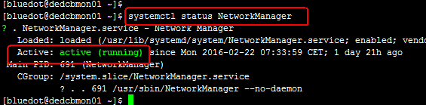

### 3.3.2，NetworkManager是否是开启自动启动

通过执行systemctl list-unit-files|grep NetworkManager ,我们可以看到NetworkManager当前是设置了开启自动启动的。

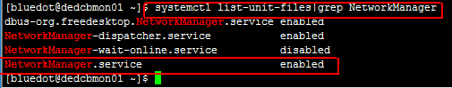

## 3.3，如果需要关闭NetworkManaer

如果需要关闭NetworkManager，并让其开机后不启动，经过我们在虚拟机里的测试，我们可以执行以下命令来达到我们的目的

执行systemctl stop NetworkManager 可以关闭NetworkManager

执行systemctl disable NetworkManager 可以使NetworkManager开机后不自动启动。

# 4，其他

## 4.1，修改主机名

这里我们将主机名改成rhel7u0.alv.pub

